第八章 电声系统

通过导线、电缆或光缆向某些地区播送音响节目的系统称为有线广播系统。它是以传声器作为信号输入，以扬声器作为扩声输出的系统。

有线广播系统主要分为扩声系统(包括有线广播网)与放声系统两大类型。它们的组成、功能、规模及作用范围有所不同。

二、扩音机与负载的配接

扩音机按照其功率放大器输出电路的不同，可分为无输出变压器电路放大器和有输出变压器放大器两类。现代晶体管放大器的功率输出电路一般都采用无输出变压器电路，它的输出阻抗较低，连接的扬声器的阻抗在在4～8Ω范围。

有输出变压器的放大器根据输出的方式又可分为定阻抗式和定电压式匝登。它们与负载的配接方式具有不同的特点。

(二)扩音机的配接原理

1.定阻抗式扩音机的配接原理

定阻抗式扩音机功放输出级通常没有深度负反馈，它的输出内阻较高，输出电压随负载阻抗变化而有较大的变化。定阻式扩音机与负载连接时，只有其输出阻抗与负载阻抗相等或接近一致，即阻抗匹配，扩音机才能输出额定功率，这时传输效率最高，失真也小。若阻抗不匹配，负载阻抗过大或过小，对于输出信号的非线性失真及信号的传输效率都会产生直接的影响。

(1)负载阻抗大于扩音机输出阻抗的情况(轻载失配)

当负载阻抗大于扩音机额定输出阻抗时，扩音机的输出电流将变小，输出电压升高，扩音机的工作点偏离原设计的最高工作点，因此失真可能增大;这时扩音机的实际输出功率也将减小(小于额定值)，所以称轻载失配。

另一方面，当负载阻抗大于输出阻抗时，将引起输出变压器初级的阻抗升高，输出变压器的工作电压也随之升高。严重轻载失配时如扩音机开路(末端未接上扬声器等负载)，负载阻抗相当于无限大，就会导致输出变压器的击穿。因此无深反馈的定阻式扩音机是不允许空载的。

(2)负载阻抗小于扩音机输出阻抗的情况(重载失配)

负载阻抗小于输出阻抗，将使输出电压降低，输出电流增大，加重了扩音机的负担，所以也叫重载失配。重载失配造成的输出信号失真更为明显，而且这时扩音机末级功放管消耗的功率增大，机器很容易烧毁。一般情况下，阻抗相差不超过10%时可视为正常。另外，轻载失配比重载失配危害小一些，因此应把扬声器接到扩音机输出端阻抗低的端子上为宜，如6Ω的扬声器宁可接到4Ω的端子上，而不要接到8Ω的端子上。

(三)定阻抗式扩音机的连接

1.配接条件

定阻式扩音机与扬声器连接时，一般应满足以下三个条件：

(1)扬声器额定功率总和必须大于扩音机的输出功率，或者至少应等于其输出功率。

(2)每只扬声器实际所得到的功率不得超过其额定功率，最好是控制在额定功率的80%，这样既能延长扬声器的使用寿命，又能使放出的声音优美动听。

(3)扬声器连接好后，负载总阻抗应等于扩音机的输出总阻抗。条件达不到时，相差也不应超过10%(必要时可加假负载电阻)，在这种情况下，最好是使负载总阻抗稍大于扩音机的输出阻抗：而不应小于输出阻抗，以防止扩音机因过负载而使功放管过早衰老或烧毁。

2.配接方法

定阻式扩音机在与扬声器之间距离短(<50m)，连接线上的损耗可忽略不计时，通常采用最为方便的低阻抗配接方法;而当距离较长，连接线上的损耗不能忽略时，应当采用高阻抗配接方法。

(1)低阻抗配接

采用低阻配接时，可将扬声器直接或经串、并联后接到扩音机的低阻抗输出端子上。配接步骤是：

①判断扬声器的额定功率之和是否大于或等于扩音机的额定输出功率;

②匹配时应满足公式：

PZ0=PLZL (8—1—5)

式中，P0、Z0分别为扩音机额定的输出功率和输出阻抗;PL、ZL.分别为扬声器的额定功率和阻抗。由(8-1-5)式确定扬声器应连接到扩音机的相应端子;

③检验每只扬声器所得的实际功率与其额定功率是否相符。

(2)高阻配接

输出阻抗100欧姆以上，扬声器阻抗都较小。

输送变压器：(又称线间变压器、用户变压器)分为： 定阻式、定压式

定阻抗式变压器的抽头以阻抗值来标注，起阻抗变换作用。

常用功率有3w～5w小型和20w大型。

初级阻抗为数百～数千欧姆。

用传声器录音时，如果在适合于高阻抗的录音座上连接低阻抗的传声器，不仅会降低灵敏度，也得不到额定的输出。

例：1、50w定阻式扩音机一台，输出端子有4、8、16、32、250Ω，需接25w、16Ω扬声器两只，问如何连接?

解：两只扬声器总额定功率为25×2=50W，等于扩音机的额定输出功率。根据公式P0Z0=PLZL

计算扬声器所接端子的输出阻抗：Z0= PLZL/ P0 =25×16/50=8Ω

因此，可将扬声器并联接到扩音机0~8Ω输出端子上，如图A所示：

此外也可以将两制扬声器串联后接在扩音机0~32Ω输出端子上，同样可以达到完全的匹配，如图B所示

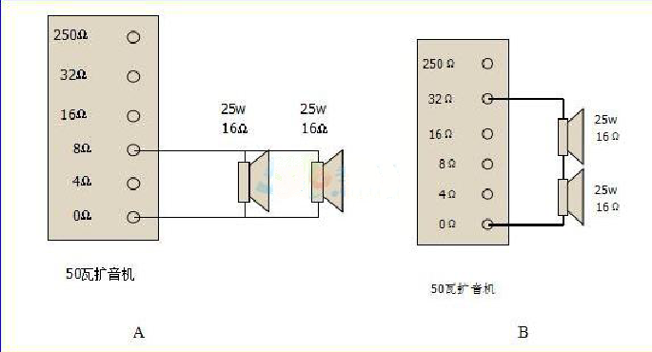

第二节无线广播系统

无线电通讯和广播，都需要把音频信息“装载”到高频率的无线电波(载波)上才能向四方传播，然后在接收端收到电波后再把音频信息从无线电波中取出来，恢复成音频信号，通过扬声器或耳机述原成声音。在发射端的这种装载过程称为调制;在接收端的还原过程称为解调。